江苏索普化工股份有限公司招标文件

我公司现需维修项目名称：热电厂1套SRF锅炉原料储运系统技术改造项目，采用自主公开招标的方式选定供应商，特邀请贵单位参与投标。
一、招标概况：
（一）维修项目名称：热电厂1套SRF锅炉原料储运系统技术改造项目；
（二）交货时间：合同签订后，2024年8月30日前完成改造工作,并验收合格交付生产运行（如无法满足请在报价时注明）；
（三）交货地点：江苏索普化工股份有限公司；
（四）投标截止时间2024年6月13日14时（北京时间）；
（五）开标时间2024年6月13日14时（北京时间）；
（六）开标地点：江苏索普(集团)有限公司招标中心；
（七）中标公示：中标信息将于开标后在索普集团官网公示，请各投标人登录http://www.sopo.com.cn查询。
二、招标内容：
（一）标的物内容
1套SRF锅炉原料储运系统技术改造。循环流化床锅炉，型号UG-240/9.8-M2，将原煤燃料改为混合型燃料，原煤中掺烧SRF燃料棒。为适应燃料构成的变化，SRF介质输送采用气力输送方式，输送量6.25t/h，输送距离水平150m。投标人需按技术要求完成项目的设计、材料采购、现场施工、调试运行，投标时需提供供货详细清单及施工方案，清单需包括型号、技术参数、数量及制造单位。该报价为一揽子报价，不因现场施工要求变化而调整。如有需要可现场勘察，招标人负责配合。未现场勘察报价，由此产生的后果，投标人自负，招标人不承担由此带来的任何风险。
投标保证金为5万元，开标前一天将此投标保证金打到招标人公司指定账户（股份保证金账户：江苏索普化工股份有限公司；账号：1104070309000000746；开户行：中国工商银行镇江谏壁支行；行号：102314007004；单位付款时请备注项目名称；个人付款时请备注单位及项目名称），未到账视为废标。若中标后无正当理由放弃的，投标保证金不予返还；中标单位的投标保证金转为履约保证金，项目结束验收合格后退还。未中标单位的投标保证金，将于开标后一周内返还。
中标后，签订合同前需根据项目的实际情况，结合招标文件中技术文件中的要求，制定实际技改方案，经双方确认后实施。进厂施工前需提供所有参与施工人员保险证明（工伤保险缴纳证明或人身意外伤害保险或雇主责任险缴纳证明等，雇主责任险或团体人员意外伤害险不低于100万/人）；特种作业人员提供资质证明（电工证、焊工证、架子工、吊装证、登高作业证等）；符合安全标准的设备、设施；专业安全管理人员资格证书；施工人员年龄原则上要求在18至60周岁；提交近1个月内的体检报告，存在重大疾病的不得在公司作业，存在职业禁忌的，不得从事与职业禁忌相关工作；还需通过招标人安全部门的安全教育；
（二）技术要求
详见附件1：热电厂SRF锅炉原料储运系统技术改造项目技术规范书；
三、投标人资质与要求：
（一）投标人必须具备中华人民共和国境内生产或经营应具备的合法资质。
（二）其他资质要求：
1.具有与改造项目相对应的技术能力，投标时需提供企业营业执照副本、相关资质材料和SRF掺烧实绩并已成功投运一年以上业绩（至少1家，需提供合同复印件）。
确定中标后，在签订合同前，投标人需提供如下有效资质文件：《营业执照》、《税务登记证》、《组织机构代码证》（或三证合一）、一般纳税人证明材料，来我公司现场施工的单位，签合同时需提供工伤保险缴纳证明或人身意外伤害保险或雇主责任险缴纳证明，施工现场做好施工人员的个人防护，施工过程中发生意外伤害由投标人自行负责等。
2.如投标人为代理商，必须具有合法代理资质。代理商必须提供厂家授权的代理证明材料和合法代理资质的验证渠道，以便招标人验证真伪。保证授权验证方式的真实性，承担相关法律责任。并提供授权方关于本标的物所需的相关生产及销售资质证书。（厂家要求必须满足1.条款）。
（三）不接受被列入失信被执行人、重大违法案件当事人投标；
（四）投标人应具备良好的售后服务能力，要求电话联系后10分钟内必须给予回复，明确解决方案，必要时需来我公司作技术指导；
（五）投标人所供产品引起的知识产权方面的纠纷，由投标人承担一切后果，招标人不承担任何责任；
四、投标：
（一）报价方式：报价为含增值税送到价或现场检修验收合格价。如国家税率调整，按合同含税价格/（1+合同约定税率）*（1+国家规定的新税率）调整合同价格开具发票；
（二）付款方式：改造结束验收合格，增值税专用发票到后，90天内支付90%，余款1年质保后付清，质保期限内因投标人原因造成的问题由投标人负责免费维修，质保期限从验收合格起重新计算。付款方式为电汇或承兑（合同总价大于等于20万的，付款方式为承兑）。如投标人不接受招标人提出的付款方式，可在线下报价书中明确能够接受的付款方式及付款时间，评标时作为参考。报价为含税价，税率13%，如有不同请注明。如付款方式涉及到预付款，投标人必须在投标文件中提供开标前3个月内中国人民银行征信中心出具的企业信用报告并加盖企业公章。
（三）本项目投标通过线下进行：
采用线下投标应将报价书及相关资料以标袋形式送达，标袋外包装必须用“封条”密封，封条“格式自定”，另需加盖公章、法人章，填写密封日期；在标袋封面上需注明“投标项目名称，投标方名称、地址、联系人、联系电话”等，快递邮件邮递需在快递面单上注明投标项目名称；如快递邮件破损或封面无投标注释被误拆，我方概不负责；且必须在投标截止日之前送达，逾期将作为作废标处理。
（四）具体报价格式见报价函，报价文件只需提供1份；
（五）与本投标有关的一切往来通讯请密封后寄：
公司：江苏索普化工股份有限公司供应保障部
地址：江苏省镇江市京口区求索路101号
邮编：212006
收件人：冯玉华
联系电话：13815151208
（六）凡对自主招标文件条款有疑义的，请在开标前按以下方式联系：
联系单位：江苏索普化工股份有限公司供应保障部
地址：江苏省镇江市京口区求索路101号，邮编：212006
招标业务联系人：冯玉华 电话：13815151208
招标部门负责人：解 云 电话：13913442555
五、开标、评标、流标及废标：
（一）开标
1.本项目由招标人组织评标小组负责开标工作，对各投标人报价进行评标，确定最终中标人。
2.请各投标人保持通讯畅通，便于评标小组在开标现场电话联系。确认标书中的相关信息，投标人必须及时回复开标过程中招标人提出的问题，合理解释投标文件与招标文件的偏离。如评标小组开标现场10分钟内电话联系不上投标人，且投标文件与招标文件的偏离影响定标结果，则视为投标人主动放弃本项目投标，开标结束后不再接受投标人的任何解释。
3.评标小组不得泄露各投标人的报价。
（二）评标
在能够满足招标人技术要求及供货期要求的投标人中选择合计最低（其他投标人各分项报价作参考，需接受其他投标单位的分项最低价）的一家投标人作为中标候选人。
（三）流标
招标人如发现招标过程中有串标、陪标等扰乱招标人经营秩序的恶劣情况，经招标人评标小组评定可作流标处理，并可将相关投标方列入供应商负面清单，不再接受参与投标工作。
（四）废标
1.凡投标人不具备招标人明确要求资质的，或投标文件填写不完整、报价有空项的，或不符合技术要求条款的，或者存在其他不符合招标人有关要求的问题，经招标人评标小组评定，可作废标处理。
2.投标人应如实提供符合市场规律和自身成本的合理报价。如果投标人的报价与市场价格明显偏离并因此影响了招标活动的公正合理性，损害了招标人的正当利益，经招标人评标小组评定，可作废标处理。
六、其他注意事项：
（一）未经招标人允许,投标人不得以任何方式将本项目分包给第三方，否则按本合同总价的10%作为违约金，同时招标人有权终止本合同。
（二）中标人中标以后应严格按照标书约定与招标方签定供需合同，并按合同约定做好物资供应和服务工作。对中标人所有违背标书及合同约定的行为，招标人均可持续保留与中标方中止合作的一切权利。
（三）对需检验的品种，经招标人检验部门检验合格后方能收货，否则做退、换货处理；长期合约的中标人如出现三次产品质量不合格的情况，视为中标人无能力保障产品质量，招标人有权终止此次招标合同的执行。
（四）对不合格货品招标人应及时通知中标人，如有异议双方可协商解决；如需仲裁，应按合同约定在规定时间内按《产品质量仲裁检验和产品质量鉴定管理办法》执行。仲裁期间中标人应保证招标人供应，不影响招标人正常生产运行。
（五）如因投标人不能正常履约，对招标人生产经营活动造成影响的，招标人将依法追究投标方法律责任。
（六）因投标人原因，工作不能按招标文件规定的期限完成，违约金从本项目款中扣除，每延迟一天按本项目款的1%计收违约金，违约金从本合同款中扣除，不足部分由投标人另行支付（如有异议请在报价时注明）。不能在规定的期限完成本项目，延期20日内（含20天），招标人有权解除合同，并按合同总额20%追究投标人违约责任（如有异议请在报价时注明）。
（七）投标人项目完成后，经验收不合格的，招标人可选择以下处理方式：
1.招标人选择重新维修的，重新维修过程中产生的费用由投标人全部承担，且需在招标人第一次验收不合格之日起1日内完成，逾期未完成的，违约责任参照（六）执行。如果出现两次验收不合格的情况，招标人有权解除合同，并有权要求投标人赔偿合同总价款的20%违约金给招标人（如有异议请在报价时注明）。
2.招标人选择解除合同的，投标人需无条件返还本项目招标人提供的所有物品，并按招标人要求的时间运输至招标人指定地点，招标人有权要求投标人赔偿合同总价款的20%违约金给招标人（如有异议请在报价时注明）。
3.因投标人的项目质量、逾期完成等原因给招标人造成直接和间接经济损失的，由投标人承担全部责任（如有异议请在报价时注明）。
4.投标人完成本合同规定的内容,招标人按照正常程序使用操作，若给招标人造成的任何损失，由投标人承担全部直接损失的赔偿责任，最高不超过合同总价。
5.接到中标通知后，一周内与招标人项目所在部门完成施工、加工方案的签字确认工作，方案确认后作为合同附件签订合同后进行施工。附件《施工、加工方案》为本合同的有效组成部分与本合同具有同等效力。 《施工、加工方案》需招标人项目所在部门及施工单位负责人共同签署确认后生效。
6.报价文件包括：报价函（维修费用清单，备件需分项报价）、技术标书（包括施工方案、施工组织措施和技术措施），报价中包含13%税费（非13%的发票需在报价中注明）和运费。
7.投标人必须对维修的设备进行拍照取证，并将图片发给招标人，如有零件更换，需将更换件随维修好的设备一同返还给招标人，否则不予结算。
（八）投标人在中标后无正当理由不与招标人签订合同的，将承担违约责任，列入招标人供应商负面清单。
（九）投标人应详细阅读本招标书，参与报价投标即视为对本招标书所列之条款均表示接受。
（十）招标人对违反约定的投标人或中标人将按《江苏索普化工股份有限公司供应商负面清单管理规定》对投标人进行管理考核（详见附件2）。
（十一）投标人请详细阅读《索普股份外来装卸货人员安全告知书》（详见附件3）。
（十二）本次招标解释权归江苏索普化工股份有限公司供应保障部所有。招标业务监督电话：0511-88995150、88995690。

报价函
江苏索普化工股份有限公司：
投标单位全称： ；授权全权代表姓名、职务、职称：
为全权代表，参加贵方组织的招标有关活动，并对该项目进行投标。
一.投标项目的合计价（含税）为 (大写)： 元人民币；税率 %；
二.报价格式
序号 | 名称 | 型号 | 单位 | 数量 | 单价 | 总价 | 税率
1 | 地下受料斗 | 13.5m³、Q235B，δ≥10mm（3m×3m×1.5m） | 台 | 1
2 | 地上受料斗 | 6m³、Q235B、δ≥10mm | 台 | 1
3 | 无轴双螺旋输送机 | TD160 壳体δ≥8mm、输送量8t/h，电机变频控制、F级绝缘、IP56、2级能效以上 | 套 | 1
4 | 电动给料机 | 8t/h、300×300 、1.5KW、电机变频控制、F级绝缘、IP56、2级能效以上 | 套 | 1
5 | 输送风机 | 流量200m³/min 、压力50kPa、电机变频控制、F级绝缘、IP56、2级能效以上 | 套 | 1
6 | 气动检修阀 | 316L、600×600 | 台 | 1
7 | 喷射混合器 | 16Mn、8t/h | 台 | 1
8 | 气动阀门 | DN300 | 台 | 1
9 | 耐磨陶瓷弯头 | DN300 、R=1800 | 个 | 8
10 | 输灰管道及管件 | 20#  、厚壁无缝钢管Φ325×10 | m | 150
11 | 电柜 | GGDAA1、304不锈钢、2200X800X800、δ≥2mm、双层门+玻璃视窗、IP56、4回路 | 只 | 1
12 | 电柜 | GGDAA2、304不锈钢、2200X1000X800、δ≥2mm、双层门+玻璃视窗、IP56、2回路 | 只 | 1
13 | 电柜 | GGDAA3、304不锈钢、2200X1000X800、δ≥2mm、双层门+玻璃视窗、IP56、4回路 | 只 | 1
14 | PLC柜 | 304不锈钢、δ≥2mm、双层门+玻璃视窗、IP56、2台24VDC电源互备 | 只 | 1
15 | PLC系统 | 西门子 | 套 | 1
16 | 压力测点 | 天康 | 套 | 1
17 | 变送器 | 横河川仪 | 套 | 1
18 | 电缆 | ZR-YJV-0.6/1KV、3（3*240+2*120） | 米 | 120
19 | 电缆 | ZR-YJV-0.6/1KV、4*2.5 | 米 | 80
20 | 电缆 | ZR-YJV-0.6/1KV、2(3*95+1*70) | 米 | 80
21 | 电缆 | ZR-YJV-0.6/1KV、4*2.5 | 米 | 80
22 | 电缆 | ZR-YJV-0.6/1KV、3*4+1*2.5 | 米 | 80
23 | 电缆 | ZR-YJV-0.6/1KV、4*2.5 | 米 | 80
24 | 辅材 | - | 套 | 1
25 | 安装、调试 | - | 项 | 1
26 | 合计
1.在满足招标人使用要求前提下，以报价格式合计作为确定中标单位的依据，各投标单位的分项报价作参考，分项报价有差价的，意向中标单位需按所有投标单位的分项最低价执行，请慎重报价。
2.按报价格式进行填报，每格均需填报，无报价以斜线、横线或0填满。
3.不在报价中的的维保维修要求由投标人自行承担。
4.投标人需另附材料清单，清单需明确规格型号、品牌及主要设备的质保期限，无材料清单报价无效。
三.交货时间：
四.我方承诺遵守招标文件中的全部规定；
五.我方承诺中标后双方签订合同,并承担合同规定的责任义务；
六.我方已详细审查全部招标文件，包括招标文件的补充文件（如有）。我方完全理解并同意放弃对这方面有不明及误解的权力，同时完全接受招标文件所有条款。如果招标文件有相互矛盾之处，我方同意按招标方的解释处理；
七.愿意向贵方提供任何与该项投标有关的数据、情况和技术资料，完全理解贵方不一定接受最低价的报价或收到的任何报价。
八.对自主公开招标文件的不接受项：
我公司郑重承诺：遵守江苏索普化工股份有限公司自主公开招标文件中的全部规定，中标后及时签订合同,并承担合同规定的责任和义务；在报价过程中将严格遵守江苏索普化工股份有限公司自主公开招标的各项管理要求；不发生与关联公司共同参与报价竞争情况，不发生围标、串标情况；所提供信息真实、准确、合法、有效，不存在为规避江苏索普化工股份有限公司有关要求采取的变通行为。上述信息如有虚假我公司将承担法律责任，同意按江苏索普化工股份有限公司相关管理规定接受处理。我公司将严格遵守江苏索普化工股份有限公司对供应商管理的要求，无条件接受和配合江苏索普化工股份有限公司或其委托的有关机构进行的与上述内容相关的核查与审计。
全权代表（签字）：
联系电话：
投标单位（盖章）：
日期：

附件：1
江苏索普化工股份有限公司
热电锅炉原料储运系统技术改造项目
（试烧）

技
术
规
范
书

2024年5月

一、前言
江苏索普化工股份有限公司热电厂现有三台240t/h循环流化床锅炉，3台循环流化床锅炉均为无锡华光锅炉股份有限公司设计制造（型号为：UG-240/9.8-M2型）。目前公司依据国家环保治理的新形势，以及企业自身节能改造的需求，煤价行情目前居高不下，企业运营成本高，同时为积极响应国家“无废城市”政策，坚持城市固体废弃物处理"无害化、减量化、资源化"的处理原则，江苏索普化工股份有限公司决定将锅炉燃料从单一的原煤燃烧改为混合型燃料，原煤掺烧SRF燃料棒，为适应燃料构成的变化，锅炉系统必需进行整体的设备改造，SRF上料采用气力输送方式。
- 方案编制依据
GB50049-2011《小型火力发电厂设计规范》
DL/T5142-2012《火力发电厂除灰设计技术规程》
GB50270-2010《输送设备安装工程施工及验收规范》
GB/T20801.1～6-2006《压力管道规范工业管道》
GB50235-2010《工业金属管道工程施工规范》
GB50184-2011《工业金属管道工程施工质量验收规范》
GB50236-2011《现场设备、工业管道焊接工程施工规范》
GB50683-2011《现场设备、工业管道焊接工程施工质量验收规范》
GB50726-2011《工业设备及管道防腐蚀工程施工规范》
GB50727-2011《工业设备及管道防腐工程施工质量验收规范》
- 项目设计资料
1、本设计为热电锅炉原料储运系统技术改造项目。
2、SRF气力输送系统：
(1)输送介质：SRF; 输送量：6.25t/h; 输送距离：水平150m。
(2 )工艺路线：SRF气力输送系统采用正压稀相输送，每台锅炉设置一套输送设备。在SRF料棚内设置输送设备，每条输送线设置一个地下料斗，通过无轴双螺旋给料机给料至地上受料斗，地上料斗下部设置一台电动给料机(变频控制)将SRF送入喷射混合器，通过一根气力输送管道送至锅炉内部。

四、气力输送系统概况
1、基本概况
本期技改1台高温高压燃煤循环流化床锅炉掺烧SRF燃料棒。SRF燃料棒通过铲车上料至地下受料斗（尺寸规格3m×3m×1.5m），受料斗下设无轴双螺旋输送机（变频）输送至地上受料斗（6m³），经给电动给料机给料至喷射混合器，经喷射混合器后，利用风机提供动力由管道直接输送至锅炉炉前相应SRF进料口（进料口配置双面密封气动阀门）。
1）SRF燃料通过铲车上料至地下受料斗（尺寸规格3m×3m×1.5m），每套装置对应一个受料斗。
2）每座地下受料斗对应布置一台无轴双螺旋输送机，螺旋输送机需采用变频电机，经无轴双螺旋输送机输送至地上受料斗（6m³）。
3）给料器给料至喷射混合器，经喷射混合器后，利用风机提供动力由管道直接输送至锅炉炉前相应SRF进料口。
4）本期工程SRF燃料气力输送的水平输送距离约150m，垂直提升高度约15m。
5）在给料机出口管道上加装气动闸板阀，以便于检修和停运时的隔断。
6）项目共设计3台离心风机，本次试烧招标配置为1台离心风机
7）每台锅炉SRF燃料气力输送系统独立，设备保证安全可靠地将SRF燃料输送到锅炉对应进料口（每台锅炉有1个进料口）。
2、技术条件
2.1气力输送系统技术参数（单台炉参数）
本工程SRF气力输送系统的出力参考执行《火力发电厂除灰设计规程》（DL/T5142-2012）；《小型火力发电厂设计规范》（GB50049-2011）；《中小型热电联产工程设计手册》系统主要技术参数见下列表格，
序号 | 项 目 |  | 单 位 | 数值 | 备 注
1 | SRF量 |  | t/h | 6.25t
2 | 系统总出力 |  | t/h
3 | 输料管 | 数量 | 根 | 若干
3 | 输料管 | 规格（φ×δ） |  | Φ325×10
4 | 输料管总当量长度 |  | m | 150
5 | 90°弯头/三通数量 |  | 只 | 8 | 耐磨陶瓷弯头、R=1800
6 | 输料管总高差 |  | m | 15

2.2主要设备、参数
SRF 输送系统设备清册
序 号 | 名称 | 型 号 | 单位 | 数量 | 材质 | 备注
1 | 地下受料斗 | 13.5m³（3m×3m×1.5m） | 台 | 1 | Q235B | δ≥10mm
2 | 地上受料斗 | 6m³ | 台 | 1 | Q235B | δ≥10mm
3 | 无轴双螺旋输送机 | TD160 输送量： 8t/h | 台 | 1 |  | 壳体δ≥8mm
4 | 气动检修阀 | 600×600 | 台 | 1 | 316L
5 | 电动给料机 | 8t/h、300×300 、1.5KW | 台 | 1 |  | 2级能效以上
6 | 喷射混合器 | 8t/h | 台 | 1 | 16Mn
7 | 输送风机 | 流量： 200m³/min 、压力： 50KPa | 台 | 1 |  | 2级能效以上
8 | 气动阀门 | DN300 | 台 | 1
9 | 耐磨陶瓷弯头 | DN300 、R=1800 | 个 | 8
10 | 输灰管道 | 厚壁无缝钢管Φ325×10 | m | 150 |  | 20#
11 | 电柜 | AA1、AA2、AA3 | 只 | 3 |  | 详见2.2.1.6
12 | PLC柜 |  | 只 | 1
13 | 电缆 | ZR-YJV-0.6/1KV | m | 若干 |  | 详见2.2.1.7
14 | PLC系统 |  | 套 | 1 |  | 西门子
15 | 压力测点 |  | 套 | 1 |  | 天康
16 | 变送器 |  | 套 | 1 |  | 横河川仪

2.2.1气力输送设备参数

2.2.1.1风机（变频）
出口风量（Nm3/min） | 200
升压(KPa) | 50KPa
风机转速(r/min)
电机功率（KW）
数量 | 1

2.2.1.2无轴双螺旋输送机（单台，变频）：
序号 | 项目 | 单位 | 参数
1 | 安装位置
2 | 设备型号或规格 |  | 无轴双螺旋输送机
3 | 稳定连续最大出力 | t/h | 8t/h
4 | 出力调整范围 | %
5 | 最低连续出力 | t/h
6 | 单（或双）螺旋 |  | 双螺旋
7 | 螺距形式 |  | 等距
8 | 螺旋叶片直径 | mm | 490
9 | 螺旋体螺距 | mm | 400
10 | 叶片材质、厚度 |  | ZG35，≥30mm
11 | 叶片加工方式 |  | 铸造
12 | 螺旋轴材质、直径 |  | 45#
13 | 螺旋进料口连接方式 |  | 法兰或者焊接
14 | 螺旋出料口尺寸 | mm
15 | 螺旋出料口连接方式 |  | 法兰
16 | 轴承形式及润滑方式 |  | 油脂润滑
17 | 轴承形式及润滑方式  轴承品牌 |  | 油脂润滑
17 | 轴承形式及润滑方式  轴承品牌 |  | SKF
18 | 驱动形式（直联或带联） |  | 直联
19 | 减速机型号 |  | KAF107
20 | 减速机品牌 |  | SEW
21 | 控制柜尺寸
22 | 螺旋转速（100%体积流量） | r/min
23 | 变频器型号及品牌 |  | ABB、施耐德、西门子
24 | 变频器出力调整范围 | %
25 | 电动机型号、功率 | KW | 15（2级能效以上）
26 | 电机转速
27 | 电动机防护等级
28 | 螺旋体保修年限 | 月

2.2.1.3 SRF仓库地下受料斗
序号 | 项目 | 单位 | 参数 | 备注
1 | 安装位置 |  | 地下
2 | 数量 | 台 | 1
3 | 设备型号或规格 |  | 3m×3m×1.5m
4 | 高度 | m
5 | 上口截面尺寸（长x宽） | m
6 | 下口截面尺寸（长x宽） |  |  | 可根据无轴双螺旋输送机入口尺寸调整
7 | 喷淋装置说明
8 | 防堵装置说明
9 | 材质 |  | Q235B | δ≥10mm

2.2.1.4 SRF仓库地上受料斗
序号 | 项目 | 单位 | 参数 | 备注
1 | 安装位置 |  | 地上
2 | 数量 | 台 | 1
3 | 设备型号或规格 |  | 6m³
4 | 高度 | m
5 | 上口截面尺寸（长x宽） | m
6 | 下口截面尺寸（长x宽） |  |  | 可根据无轴双螺旋输送机入口尺寸调整
7 | 防堵装置说明
8 | 材质 |  | Q235B | δ≥10mm

2.2.1.4喷射混合器参数
型式 | 喷射混合器
数量 | 1
设计出力 | 8t/h
材质 | 16Mn

2.2.1.5电动给料机（变频）
型 号 | 8t/h、300×300 、1.5KW
数 量 | 1
设计出力 | 8t/h

2.2.1.6气力输送系统配电柜
配电柜编号 | 配电柜型号 | 规格尺寸(高X宽X深) | 回路数 | 断路器
AA1 | GGD | 2200X800X800 | 4 | E2.2N 1250 3P
 |  |  |  | MO132-12
 |  |  |  | MO132-12
 |  |  |  | MO132-12
AA2 | GGD | 2200X1000X800 | 2 | OS630D12
 |  |  |  | OS630D12
AA3 | GGD | 2200X1000X800 | 4 | OS630D12
 |  |  |  | OS32GD12P
 |  |  |  | OS32GD12P
 |  |  |  | OS32GD12P

为避免后续配电柜改造成二次浪费，在试烧阶段将配电柜按完整项目配置回路及相关断路器。

2.2.1.7设备电缆
型号 | 规格 | 长度（m）
ZR-YJV-0.6/1KV | 3（3*240+2*120） | 120
ZR-YJV-0.6/1KV | 4*2.5 | 80
ZR-YJV-0.6/1KV | 2(3*95+1*70) | 80
ZR-YJV-0.6/1KV | 4*2.5 | 80
ZR-YJV-0.6/1KV | 3*4+1*2.5 | 80
ZR-YJV-0.6/1KV | 4*2.5 | 80

五、总的技术要求

1、总体概述

1.1根据火力发电厂除灰设计技术规程《DLT5142-2012》，单台锅炉气力输送处理按照150%进行设计。

1.2投标方应根据上述条件，优化系统设计方案，确定和推荐风机的配置；确定和推荐输送管道的配置；确定和推荐安全、合理的运行循环周期和每次的运行时间，确保在运行中有充分的时间进行系统检查和维修。

1.3投标方应选择合适的料气比和初始速度，确保正常条件下系统能连续、可靠、经济地运行而不堵管，并将磨损程度降至最小。

1.4投标方提出合理可靠的连续输送防堵措施，并提供合适的防堵部件。

1.5投标方应优化方案，以减少各阀门的动作次数，延长阀门使用寿命。

1.6投标方应考虑并计算输送管道变径情况、变径位置，并考虑管道膨胀量，设置管道伸缩节。

1.7投标方所供设备的设计和制造必须保证在电厂设计寿命内安全、连续而有效地运行，不发生变形、振动、腐蚀，并且在运行条件发生变化时不出现其他问题。所有设备必须技术先进，并且经过实践检验。

1.8投标方提供的仪用压缩空气管道、阀门、附件等均应采用不锈钢材质无缝钢管，压力等级不低于1.0MPa。其支吊架如采用碳钢材质，不应和不锈钢管道直接焊接或接触，应在两者之间设不锈钢垫板或非金属材料隔垫。

1.9投标方提供的设备本体、就地控制箱/柜（电磁阀箱）等应满足本工程的当地环境气象条件要求，满足安装地点潮湿、多尘的环境要求。所有机柜应满足相关的IEC和GB标准。投标方提供的所有柜、箱应具有加热除湿功能，并单独上锁。

1.10所有补偿器采用不锈钢（316L）材质。

2、无轴双螺旋输送机

2.1螺旋输送机及配套设备如采用标准设备，其制造标准应符合国家和行业标准。

2.2螺旋输送机本体及机身箱体各结合面应具有良好的密封条件。

2.3叶片焊接过程中，要有完善的工艺，确保焊缝质量，需要加工坡口的部位要求加工出良好的坡口，所有焊接需确保叶片本身的特性完好。

2.4无轴双螺旋输送机的平台扶梯的布置需便于运行人员的巡回检查和检修。

2.5输送设备应能带载起动，24小时连续运行。给料机采用变频调节，可根据锅炉的负荷运行情况调整给料量。

2.8螺旋输送机空载及负载运距设备1米处的噪声均应小于80dB。

2.9螺旋输送机应能在重载条件下启动,并能满足负荷或卡阻时螺旋旋体不变形。

2.10螺旋输送机采用变频调速转动机构，应实现正反转运行。

2.11螺旋输送机转动机构应具有良好的润滑条件，所采用的减速机不得有渗、漏油现象。

2.12螺旋输送机本体与机身箱体各结合面应具备良好的密封条件。不得有渗、漏料和扬尘现象。

2.13螺旋输送机壳体采用碳钢材质，厚度8mm，内衬12mm锰钢板。

2.14螺旋体叶片应采用ZG35制成，其使用寿命不小于2年。

2.15螺旋输送机应设过载保护装置及负载过载报警装置。

2.16各转运部件处均应设防护装置。

2.17设备本体与就地控制箱之间的电缆由招标方负责提供。

2.18供电方式和控制方式：供电方式：电缆，电气部分防护等级IP56。控制方式：就地和程控。控制柜由投标方统一负责。

3、SRF受料斗
3.1每个SRF受料仓外壁需一定的倒锥度，即下宽上窄，满足受料和给料，并保证不堵料。料仓壁板由投标方在厂内制作完毕并考虑施工误差，现场仅负责拼装焊接工作。
3.2仓内设有防堵拨料装置，并设观察检修孔。每个料仓壁至少开设两个检修孔（含窥视孔），检修门及窥视孔密封良好，关闭时不泄漏。检修孔大小方便人员进出。
3.3料仓底部能稳定均匀出料，与无轴双螺旋输送机进口匹配。
3.4仓体结构强度须满足承受仓体自重、物料荷载、相关附件安装荷载的要求仓壁钢板厚度≥10mm，材质采用Q235B。
3.5料仓设有检修平台及扶梯。
- 电动给料机（变频）
4.1电动给料机采用叶轮式转子，转子和壳体间隙＜0.5mm，转子和壳体运转正常。
4.2叶轮按照防卡塞结构设计，壳体留有检修手孔，即使有异物卡塞，可方便清理。
4.3电动给料机采用摆线减速机，运行平稳，扭矩输出大且可靠；减速机和本体连接可靠，传动平稳。
4.4电动机采用变频控制，可根据实际情况随时调节给料量。
4.5给料机轴封可靠，轴封采用密封圈和填料结合密封方式；叶轮轴承处设润滑油加注口，确保轴承润滑运行；给料机轴加长、轴承端盖加长和填料室加深（多加几道密封盘根），两端轴各加长50mm，盘根箱与轴承端留有充足的检修盘根的距离。
- 喷射混合器
5.1喷射混合器解决返气现象，从而顺利落料。
5.2喷射混合器起到射流作用，引导气流沿着介质留向方向流动。
5.3喷射混合器不会造成堵管现象，保证物料输送畅通。

6、电气部分
6.1本部分内容对投标方应负责的电气系统进行描述，作为投标方的设计导则。6.2工艺系统的安全可靠不应依赖电源供电的可靠性，在系统失去电源的情况下，投标方应确保断电后其系统的安全停运，并保证不会导致重大的人身伤害或设备损坏。
6.3本规范书涉及的所有电气设备，均由投标方提供成套电控箱/柜以及电控箱至设备本体的电缆及敷设材料（含电缆保护管、电缆桥架等），招标方仅提供380V/220V电源电缆至配电柜进线接线端。
6.4所有的电气元件均应能在招标方提供的环境中正常运行，且绝缘良好；电机的绝缘等级应为F级。
6.5电动机采用380V供电，电动机应满足GB18613-2020《电动机能效限定值及能效等级》中2级能效标准。所有电动机的外壳防护等级不小于IP56；对于在户外的电动机的外壳防护等级不小于IP56。电动机接线盒防护等级至少和电动机相同，户外电动机的接线盒防护等级IP56。
6.7投标方随投标书提供I/O清单和仪表清单。
6.8带变频器的配电（控制）箱/柜须设通风设施。变频器要求采用ABB、西门子、施耐德产品，且无论采用何种型号，均不产生额外的费用。变频器进线、出线侧均要求配置电抗器 。变频器带RS485通讯功能。
6.9就地所有电控箱、接线盒均采用2mm厚的不锈钢制作，控制箱采用双层门（带玻璃窗）设计，以达到良好的防尘、防水效果。板上的各控制元件有防水功能，控制箱的电缆进线孔密封良好，控制箱防护等级IP56。
6.10按钮、指示灯、接线端子、继电器、行程开关采用合格产品。
6.11控制和保护元件选用符合国家标准的产品，控制系统设计就地和远方控制，通讯接口为RS485，投标方配合招标方完成程控要求。所有开关量控制信号均为AC 220V 5A无源干接点，所有模拟量输入/输出控制和测量信号均为4~20mA信号。

7、控制及仪表

7.1总的分工及要求：
本工程气力输送系统采用PLC控制，PLC系统（西门子）由投标方负责。
投标方应提供的电气、控制系统包括但不限于：就地控制箱、一/二次仪表、系统内电缆、PLC控制器等。投标方应提供系统的控制逻辑和程序，并有义务配合招标方在DCS系统实现气力输送系统的画面组态、程序的调整、调试等工作。提供系统内的电缆、气动元件的气源软接管，并负责该部分电缆、气源软管的敷设设计。
投标方应根据功能需要，配置并提供仓泵、输送管道、压缩空气管道上的就地压力表、压力变送器、料位开关等仪表。
各设备的控制方式应有程控和就地控制两种。就地控制箱应配有硬接线远控接口，能远方控制设备启停，并能向程控室传递设备的运行状态、故障、报警等信号。

7.2电源
投标方自己从招标方提供的一路交流电源中获得控制电源（单相交流220V±10%、50Hz±1Hz）并接到投标方的电源分配盘或机柜
当控制系统需要24VDC电源时，由投标方采用不少于两台（热备用）开关电源自行变换和分配，当一对电源中的一台故障时，另一台能承担100%的用电量且不能超过装置总用电负荷的80%。
投标方须提供设备/系统启停、运行及事故处理过程中的检测、控制、报警、连锁保护的说明，并提供的检测控制设备的特性、功能、原理及调试、安装、使用的注意事项。并详细列出设备运行中各项参数的量程、正常值、报警值、联锁和保护动作值并提供逻辑框图及说明。

7.3接地、防雷及环境条件
投标方应提供系统的接地要求和环境要求。各金属构件均应牢固地连接到结构内指定的接地母线上。

7.4电仪系统技术要求

1）设备控制系统能实现远程、就地、遥控器控制三种控制方式；

2）设备控制柜（就地箱）采用304材质、双层门设计、防护等级IP56；

3）可编程控制器PLC采用西门子品牌；

4）控制柜内电气元器件需采用施耐德、ABB、西门子品牌；

5）变频器要求采用ABB、西门子、施耐德产品。

6）设备选用电机均为高效节能电机（2级能效以上）。

8、标准和规范
设备的设计和制造，应符合现行使用的国家有关标准和原部颁标准。引进技术采用的相关标准也可被接受。所有依据的标准、规范以最新版本为准。这些标准和规范至少包括：
序号 | 标准名称 | 标准号 | 备注
1 | 火力发电厂除灰设计技术规程 | DL/T 5142
2 | 正压浓相SRF气力输送系统 | JB/T 8470
3 | 火力发电厂热工自动化设计技术规定 | NDGJ 16-1989
4 | 分散控制系统设计若干技术问题规定 | 能源部电力规划设计管理局1993.3
5 | 压力容器 | GB/T 150
6 | 铜制压力容器 | JB/T 4755
7 | 电力建设施工技术规范 | DL 5190
8 | 气焊、焊条电弧焊、气体保护焊和高能束焊的推荐坡口 | GB/T 985.1
9 | 埋弧焊的推荐坡口 | GB/T 985.2
10 | 产品几何量技术协议(GPS) 形状和位置公差 检测规定 | GB/T 1958
11 | 产品几何量技术协议(GPS) 等 | GB/T 1800/1801
12 | 极限与配合 尺寸至18mm孔、轴公差带 | GB/T 1803
13 | 一般公差 未注公差的线性和角度尺寸的公差 | GB/T 1804
14 | 金属熔化焊焊接接头射线照相 | GB/T 3323
15 | 钢质模锻件 通用技术条件 | GB/T 12361
16 | 铸钢件射线照相检测 | GB/T 5677
17 | 钢锻件超声检测方法 | GB/T 6402
18 | 涂装前钢材表面锈蚀等级和除锈等级 | GB/T 8923
19 | 火力发电厂保温油漆设计规程 | DL/T 5072
20 | 机电产品包装通用技术条件 | GB/T 13384
21 | 标牌 | GB/T 13306
22 | 包装储运图示标志 | GB/T 191
23 | 旋转电机 定额和性能 | GB/T 755
24 | 旋转电机结构型式、安装型式及接线盒位置的分类（IM代码) | GB/T 997
25 | 旋转电机 线端标志与旋转方向 | GB/T 1971
26 | 旋转电机冷却方法 | GB/T 1993
27 | 旋转电机整体结构的防护等级（IP代码）-分级 | GB/T 4942.1
28 | 轴中心高为56 mm及以上电机的机械振动 振动的测量、评定及限值 | GB/T 10068
29 | 旋转电机噪声测定方法及限值 | GB/T 10069
30 | 电测量及电能计量装置设计技术规程 | DL/T 5137
31 | 低压成套开关设备和控制设备 | GB/T 7251
32 | 高压开关设备和控制设备标准的共用技术要求 | DL/T 593
33 | 高压开关设备和控制设备标准的共用技术要求 | GB/T 11022
34 | 通用用电设备配电设计规范 | GB 50055
35 | 半导体变流器 | GB/T 3859
36 | 机械密封试验方法 | GB/T 14211
37 | 机械密封 | JB 4127
38 | 大中型火力发电厂设计规范 | GB 50660
39 | 火力发电厂设计技术规程 | DL 5000
40 | 电力部《火电工程启动调试工作规定》
41 | DTII型固定式带式输送机设计选用手册
42 | 声学 声压法测定噪声源声功率级 反射面上方采用包络测量表面的简易法 | GB/T 3768
43 | 工业企业厂界环境噪声排放标准 | GB/T 12348

六、工程范围

本次投标为壹台热电锅炉原料储运系统技术改造，项目采用总包方式进行，投标方公司材料采购，现场施工及调试。提供供货清单及施工方案。

项目界区范围内配电、管线由投标方负责。具体分工如下:
电气:电源电缆至配电柜进线接线端。
压缩空气及水源:需接入水平烟道立面外一米为分界点。
招标方:负责分界外管线施工工作。

七、性能保证

1、气力输料平均料气比满足输送设计要求

2、所有转动设备采用变频调节。

3、设置的防回火装置安全可靠，确保烟气不倒窜。

4、阀门易损件寿命：≥8000小时。

（1）电机：

1）电机振动值按GB 10068《轴中心高为56mm及以上电机的机械振动的测量、评定及限制》执行。

2）任何运行条件下，各滚动轴承温升≤35℃，轴承温度≤80℃。

（2）设备的噪声水平符合“工业企业噪声卫生标准”的规定，采用保护听力和身体健康允许的连续噪声级试验，即距离设备外壳1米处测得的噪声不超过80dB(A)。
- 完工时间

2024年8月30日
- 单位资质

总包单位必须有1家及以上SRF掺烧实绩并已成功投运一年以上。

十、附图

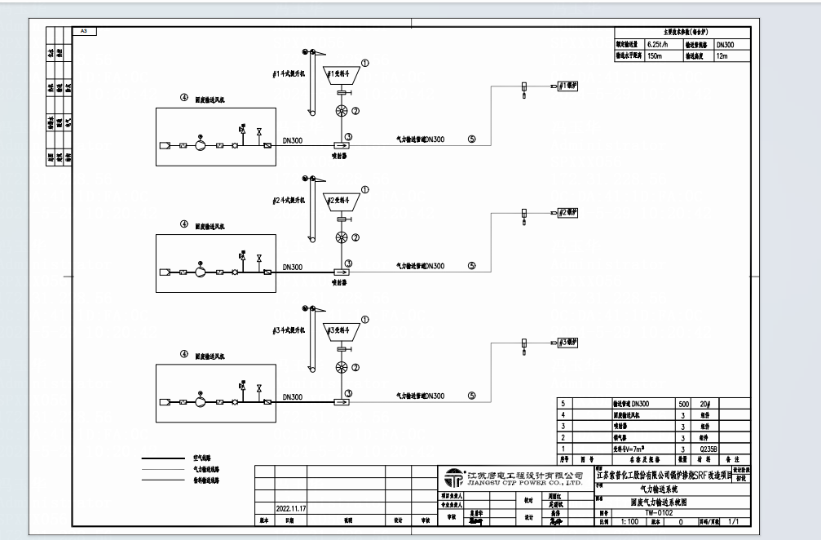

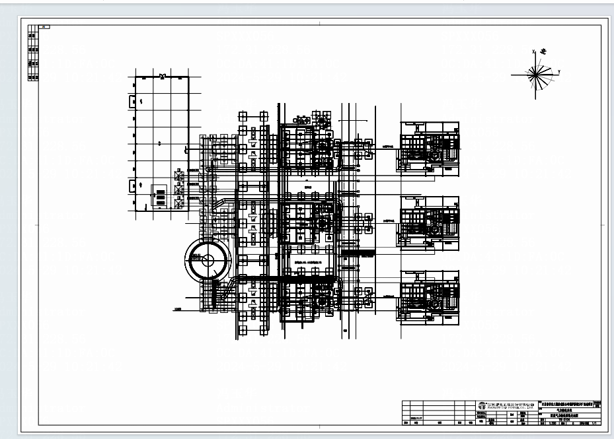

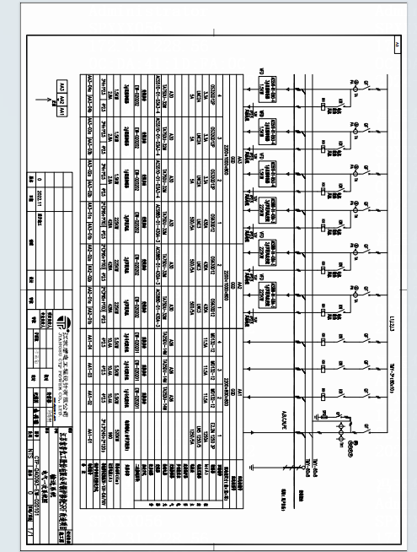

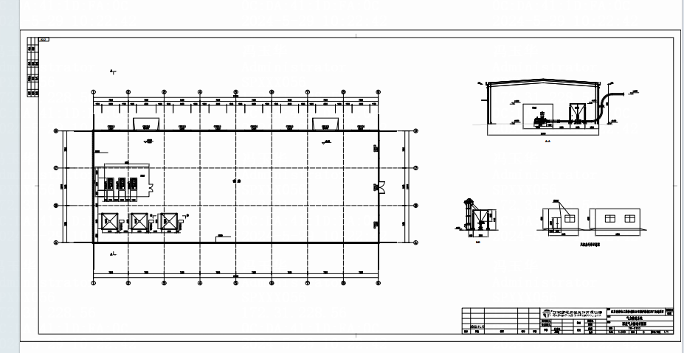

附件：2

供应商管理
凡按国家标准及相关准则或规定组织生产销售的原辅材料、备品备件、劳保用品、服务、施工、运输等供应商，资质证照齐全且满足公司招标要求，均视为合格供应商，可参与公司组织的招投标、比价采购等商务活动。
一、供应商负面清单管理
（一）管理职责
1.使用部门负责提供技术参数或提出服务要求，对采购物资或服务的质量进行验收，对供应商所供货物在使用效果、产品质量、服务质量等方面进行评价。
2.专业管理部门负责监管使用过程，对标的物样品或试供原料的质量进行检验，判定其是否符合公司所需的技术要求。
3.供应保障部负责通过线上或线下途径不断开发有能力满足公司所需物资或服务的供应商，对目标供应商所提供的材料完整性、交货期、价格等作为筛选的依据进行资格初审，收集供应商资料并建立档案。
4.风险控制部负责对采购流程的合规性进行监督。
（二）供应商负面清单确定流程
由供应保障部负责供应商负面清单管理，其他职能部门在招标过程中产生的供应商考核意见应报供应保障部统一管理。

（三）供应商积分考核
供应商积分从供货质量、交货周期、售后服务、资质信誉四个方面进行考核，依据考核累计积分作对应处理。使用部门、供应保障部均可书面提出考核意见，供应保障部组织相关参与评标部门根据本规定对供应商进行考核并建立《供应商考核情况登记表》（见附件3），根据扣分情况分为继续合作及列入负面清单两种情形。考核记分周期为1年，自被考核当日起计满1年后，考核分自动清零。
1.继续合作供应商：考核扣分介于0～9分之间，为可继续合作的供应商。
2.列入负面清单供应商：考核扣分10分及以上的，列入负面清单供应商，1年内不接受该供应商投标或报价。
（四）供应商考核方法
1.质量方面
（1）所供产品出现质量问题，经调换未对生产造成影响的，每次扣3分。
（2）所供产品出现质量问题，对生产造成影响，但未导致减产或停车事故的，每次扣9分。
（3）所供产品出现质量问题，导致减产或停车事故的，或导致公司产品存在质量缺陷的，每次扣10分。
2.交货方面
（1）交货时无质检报告或合格证等必要资料的，每次扣1分。
（2）交货时未按规定包装的，每次扣2分。
（3）延期交货，未对生产造成影响的，每次扣3分；导致减产或停车事故的，每次扣10分。
（4）交货过程中存在隐瞒质量缺陷或以次充好，每次扣10分。
（5）运输单位未能按要求完成运输任务，每次扣1分。
3.售后方面
（1）对我公司的售后服务要求不能及时响应，每次扣1分。
（2）对我公司的售后服务要求不能及时响应，对生产造成影响的，每次扣3分。
（3）售后人员不能及时解决问题，每次扣3分。
（4）在质保期之内，拒绝按合同提供售后服务，每次扣10分。
4.资信方面
（1）中标之后因报价、参数错误等原因，经双方协商终止合同签订，每次扣3分。
（2）中标之后拒绝签订合同或拒绝履行合同，每次扣10分。
（3）无正当理由未及时开具发票给我公司，每次扣1分。
（4）未按合同约定价格开票，每次扣2分。
（5）注册信息及基本资质证书不属实，每次扣10分。
（6）因知识产权引起纠纷，每次扣10分。
5.供应商发生以下情况，将直接列入负面清单，情节严重的，甚至可以直接永久性停止合作：
（1）涉及弄虚作假、欺诈、故意隐瞒、冒名顶替等行为的。
（2）出现串标、围标、陪标，或者以损害其他诚实竞争者的利益谋求中标的。
（3）供应商通过恶意法律诉讼起诉我公司最终被法院裁定为败诉的。
（4）违反廉政协议，滋生腐败现象的。
6.关于无效投诉的处理办法
为保证招标工作的严肃性，投标人对投标结果存有异议，可向风险控制部或公司申诉。申诉经风险控制部核实后代表公司给予书面回复；申诉理由不成立，风险控制部给予回复后，投标人仍不接受解释采取重复申诉，扰乱公司经营秩序，每次扣3分；投标人在申诉过程中拒不接受解释，存在无理取闹、恶意投诉、捏造事实、聚众围堵等严重扰乱公司经营秩序的违法行为，每次扣10分。投标人对同一事件的无效投诉或1年内累计无效投诉的次数达到3次以上（含3次），均直接列入供应商负面清单，情节严重的，也可以永久性停止合作。
二、从负面清单中消除的流程
列入负面清单中的供应商通过自身完善、整改等措施，其产品或服务质量满足公司要求，原则上满1年以后，由供应商提出书面申请经供应商能力确认流程鉴定后可从负面清单中消除。
相关流程如下：
（一）供应商提出负面清单消除的书面申请以及针对考核项的整改措施、效果等相关文件材料；
（二）供应保障部牵头组织相关部门对供应商提供的文件材料进行确认，必要时组织现场考察；
（三）供应保障部根据材料确认及考察情况提出建议，经供应保障部、风险控制部、公司分管领导、公司总经理审核批准后从负面清单中消除。

注：供应保障部负责条款解释。

附件3：
索普股份外来装卸货人员安全告知书

尊敬的客户：
投标前请认真阅读学习和理解此告知书，中标后请转发给您的承运方，进入我公司厂区请严格按告知书要求执行。
一、危化品危险危害因素：
我公司厂区生产过程中具有高温高压、易燃易爆、有毒有害和腐蚀等危险危害特性，主要危险化学品包括醋酸、甲醇、醋酸乙酯、乙醇、一氧化碳等，进入厂区，请严格遵守工厂安全规定，确保装卸作业安全。
二、应当遵守的安全规定：
1、进入厂区，严禁烟火，严禁携带火种。
2、危险化学品车辆必须配备GPS定位系统。
3、车辆必须配备阻火器，确保车况完好，随车配有相应的消防器材。危化品运输车辆须持“危险品运输证”等相关证件，并悬挂“危险品”标志，进入厂区内严禁超速等（厂区最高行驶速度30KM/H），必须遵守厂内交通安全管理制度。
4、车辆进入公司前，须在门口办理进门登记手续，领取车辆和人员定位卡。并按指定线路行驶。
5、车辆进入厂区，应在指定区域等待，服从岗位人员管理，定点停放，车辆有防溜车措施。
6、驾驶人员和押运人员进入生产装置区域的，必须随车配好安全帽，下车即必须按规定带好安全帽，方可进入生产区域。
7、进入生产区域严禁擅自动用岗位任何设施和用品。
8、生产区域内，需要叉车配合作业的，随车人员严禁擅自作业，应服从岗位人员的指挥和管理，以确保装卸作业的安全，如需要装卸操作的，必须按规定穿戴好劳动防护用品方可操作。
9、生产区域，必须注意各种安全标识，禁止穿化纤服装，禁止穿钉鞋，禁止在易燃易爆区域内使用手机等通讯工具。
10、夏季醋酸乙酯灌装应避开高温时间段。
11、提货人员在进行装卸货作业准备工作前，必须进行人体静电释放，放下车辆的接地带，对车辆进行检查确认完好后至岗位交出车钥匙，做好装卸货的准备工作。
12、装卸危化品的车辆必须按装卸作业检查票的规定进行装卸作业，同时要配合好岗位人员做好装卸前安全检查、装卸过程安全检查以及装卸作业结束后的安全确认。
13、车辆入厂前须自行检查车辆的人孔、阀门、接缘等静密封点有无泄漏，快速接头、胶管等配件是否完好，接头密封圈、脚垫是否老化。装卸前须与岗位人员一起再次检查装卸作业接口连接可靠性。
14、车辆在进行装卸货过程中严禁物料“跑、冒、滴、漏”，严禁启动车辆，易燃易爆区域严禁使用非防爆灯具。
15、在装卸货过程中，若出现异常，应立即停止装卸货作业，并采取相应的措施。
16、当发生紧急危险情况时，应在岗位人员的指挥下，迅速绕过泄漏点，向上风向安全地点撤离和疏散。

